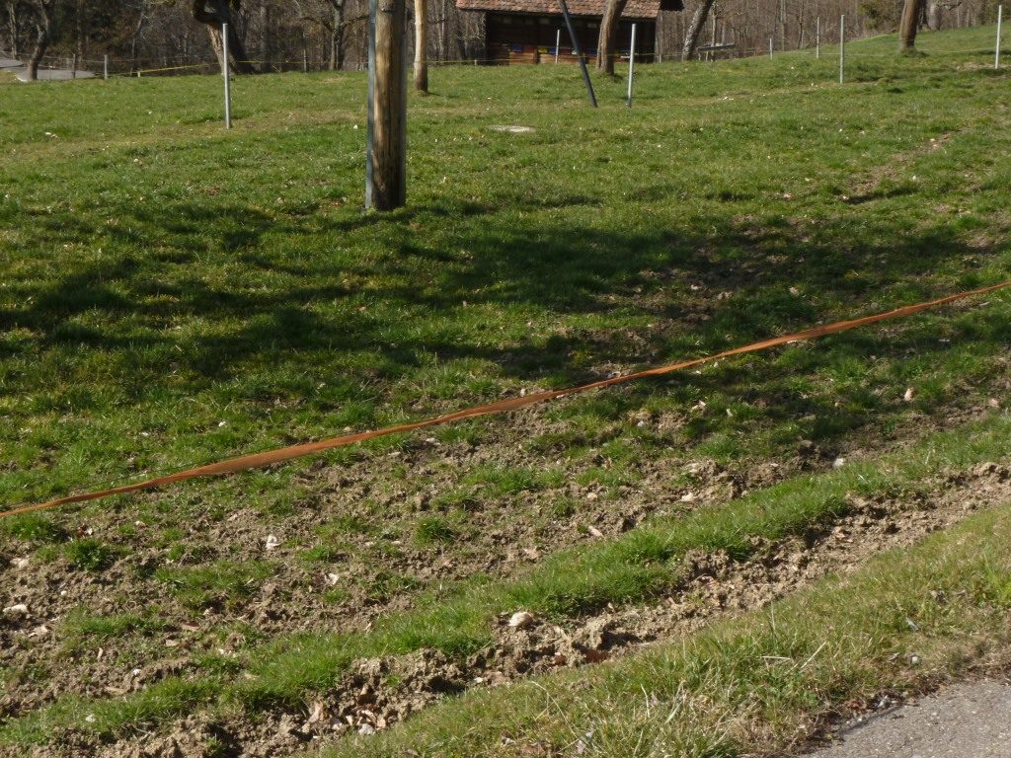 | 4.34 Fluebach Drainage beim Hof Schlif unterhalb Weg

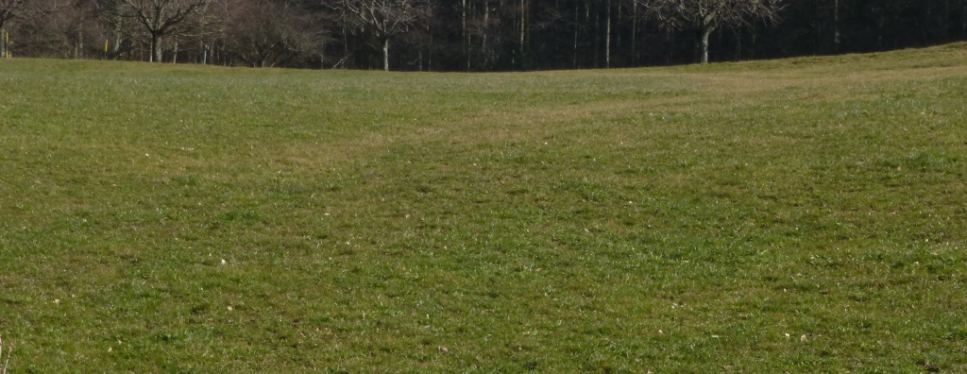 | 4.34 Fluebach Drainage beim Hof Schlif oben

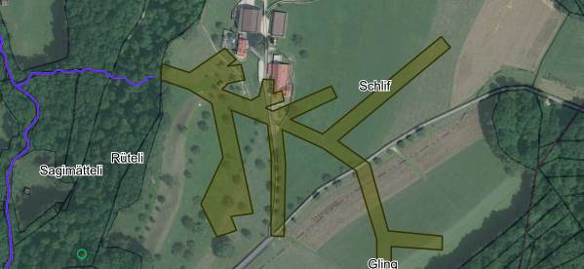
4.34 Fluebach

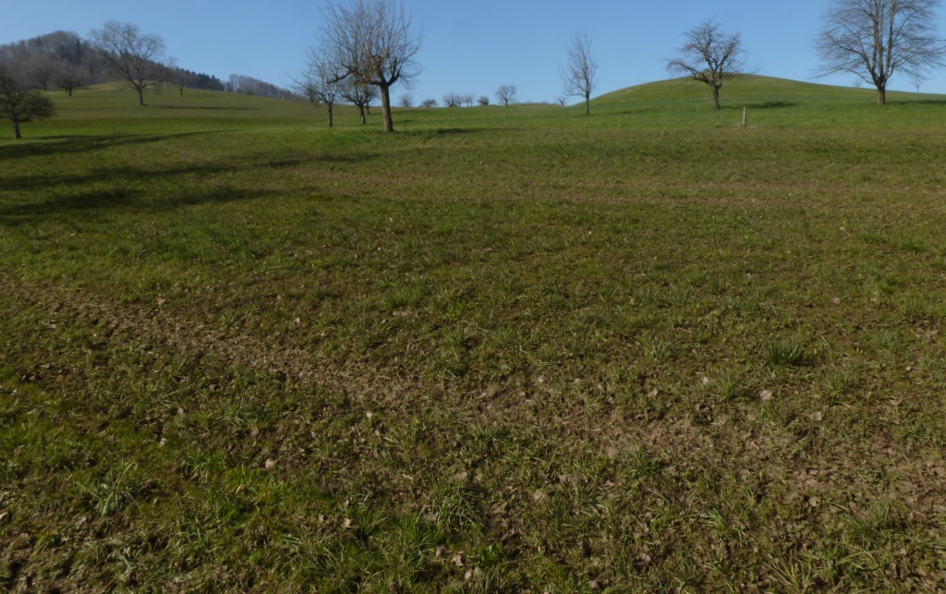
4.35 Mapprechbächli, Drainage gegen Nordwesten, unterer Abschnitt

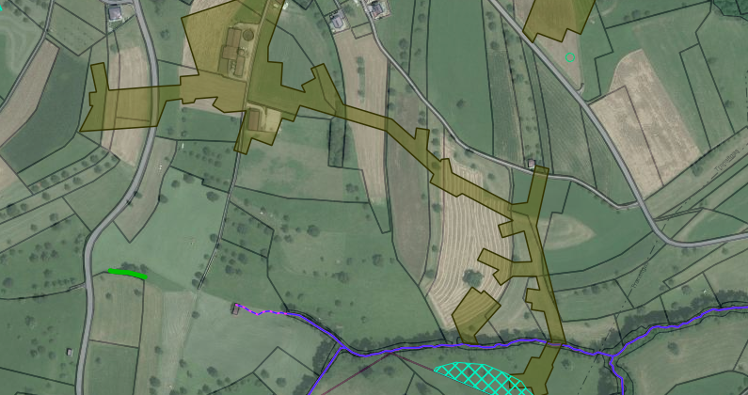
4.35 Mapprechbächli,
Drainage gegen Nordwesten

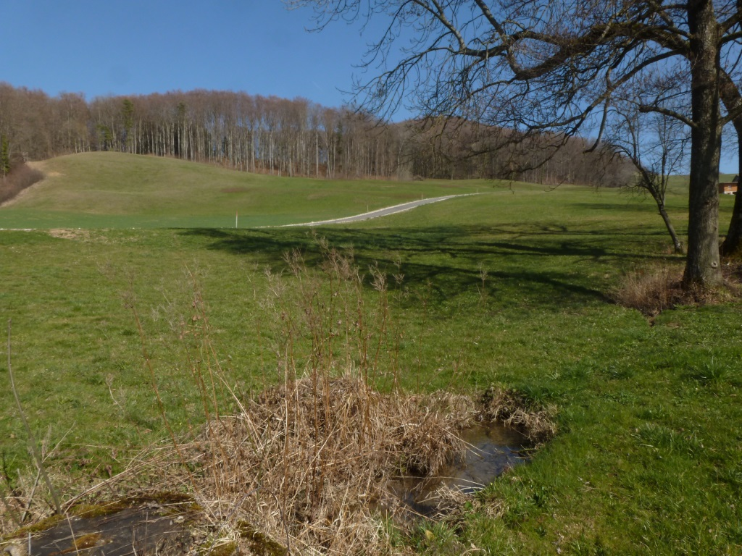
4.36 Neuetenbächli Drainage Richtung NE

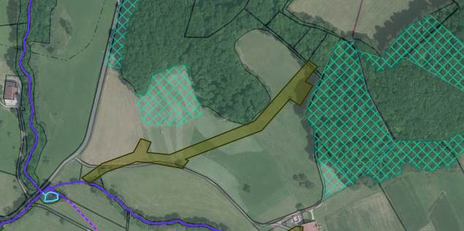
4.36 Neuetenbächli

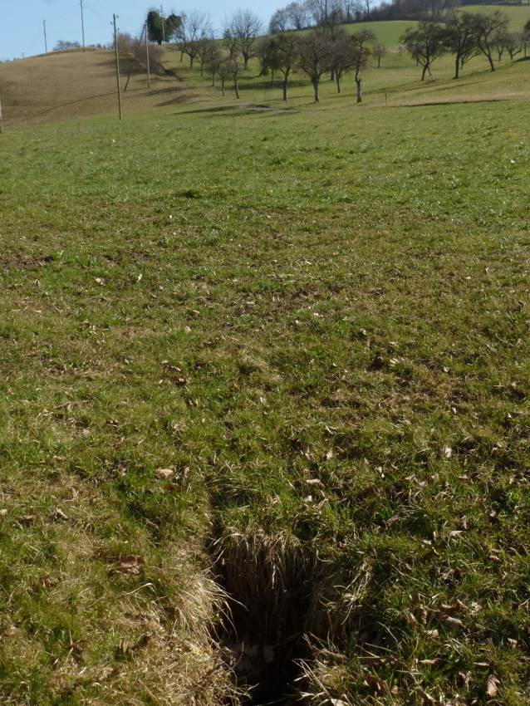 | 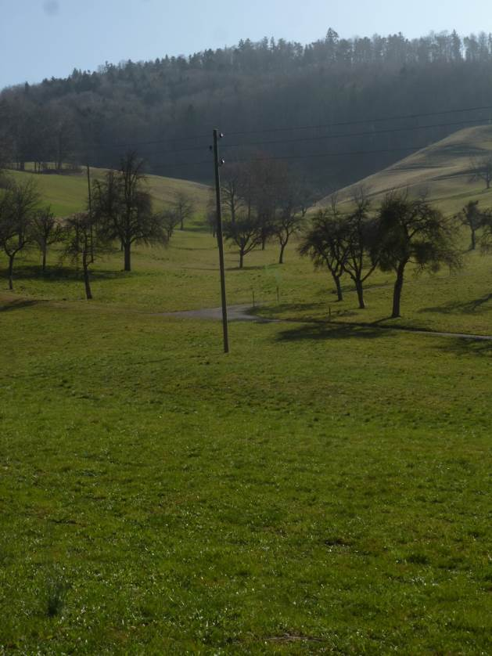
4.201 Baachbächli, unterer Abschnitt | 4.201 Baachbächli, mittlerer Abschnitt

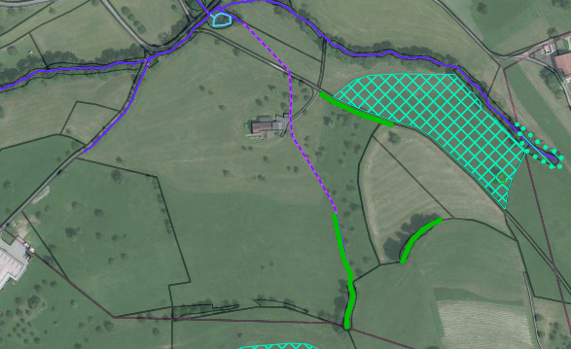
4.201 Baachhbächli,
eingedolter Abschnitt

